珠海玻璃钢化粪池制造商
大家都知道化粪池是用来分解粪便和处理污水的。近年来，随着城镇化以及人们对环境卫生要求越来越高，玻璃钢化粪池的市场需求越来越大。深圳市金诚世纪环保设备有限公司是一家拥有产品研发、市场销售、设计施工、售后服务为一体的专业环保设备生产企业。公司拥有四家自有生产基地，分别位于南宁、佛山、惠州、海口，生产基地选用国内最先进的全电脑数控一体缠绕设备，加强筋和罐体一体化缠绕成型。公司选用优质的原材料、先进的生产设备、资深行业经验的技师，使“金诚”品牌系列玻璃钢产品的质量得到了广大客户的一致好评。
珠海玻璃钢化粪池采用自主研发创新的目前国内最先进的第六代整体缠绕工艺制作成型，池体通过伸缩模与微机控制玻璃钢缠绕设备完美的结合，制作出没有任何接缝内加强筒体，缠绕玻璃钢产品的环向拉伸强度可高达300MPa，甚至更高。
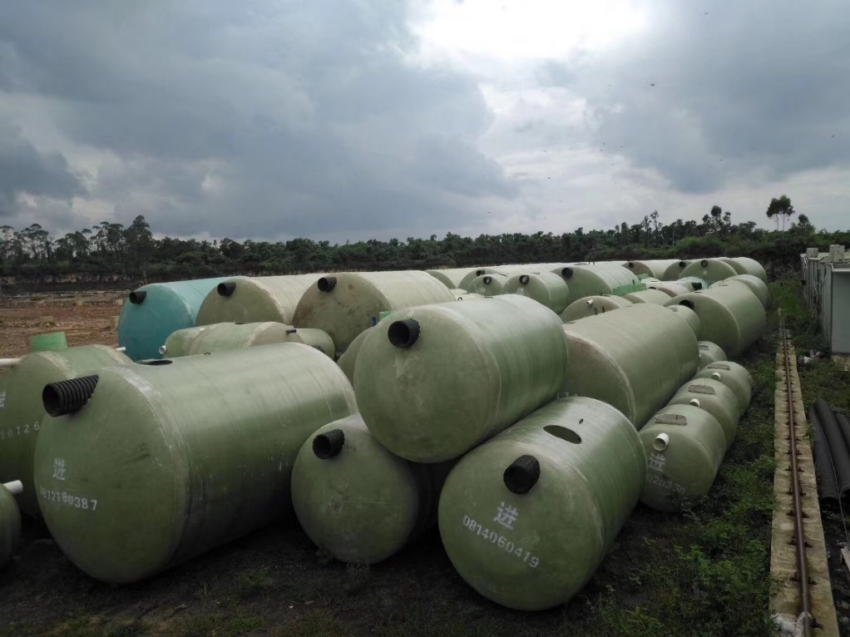
现在的化粪池一般都是以玻璃钢为主，为什么化粪池会选择玻璃钢这种原材料？那是因为玻璃钢化粪池所使用的玻璃钢材料具有以下几个优点：
优点一：玻璃钢材料耐腐蚀。
对于这种情况来说，一般的粪便和污水都是具有腐蚀性，它里面有酸性也有碱性的，要是用一般的金属材料或者是别的材料过不了多久就被腐蚀掉。所以说为了保证化粪池的使用质量和让使用寿命变长就要用玻璃钢。
优点二：玻璃钢材料耐温度变化。
对于温度来说因为有夏天和冬天，这两个极端的天气会对于化粪池在分解上面带来影响，为了保证冬天能耐冻，都会采用玻璃钢材料，它能在零下几十度也不会出现问题，这样冬天也能正常分解。
优点三：玻璃钢材料使用和维护性好。
对于玻璃钢来说，它在生产成本方面跟以前的化粪池材料有着天壤之别，而且因为它有很多好的特性，一般一个化粪池生产的时候本身成本就不高，再加上它使用时间比任何一种化粪池要长的多，后期的维护和保养费用基本上花费很少，所以它是最好的选择。
优点四：玻璃钢材料可以设计。
这个是一般材料无法具备的，它可以根据要求任意的设计，当这个设计能满足可以的要求，对于流量，压力，负载量都能设置好后就要能带来满意程度。
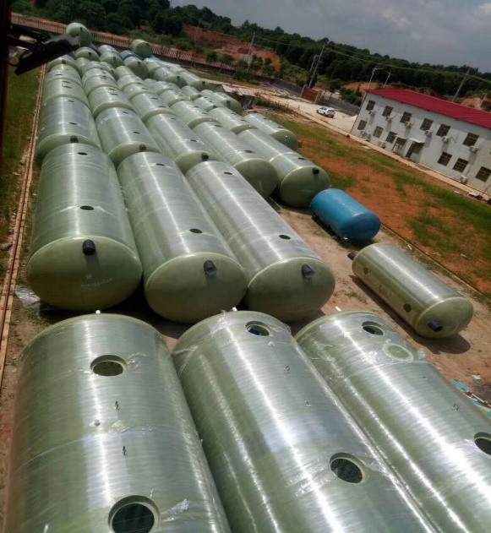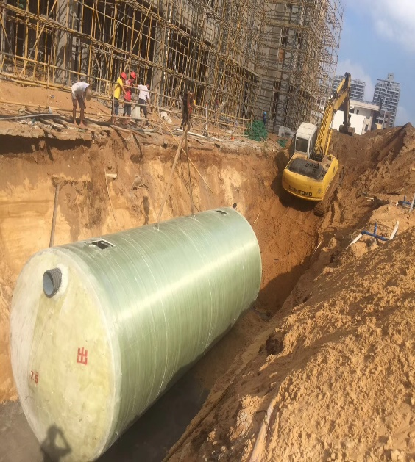
珠海玻璃钢化粪池的施工是按照一定的流程进行的，首先检查井要按照施工的要求进行检查，主要是防止井壁有渗漏，它的内外壁都需要做抹面层，厚度一般是二十毫米，而在阴角处则需要达到四十五毫米，而斜面需要五十毫米。
珠海玻璃钢化粪池在施工中有几个方面也是需要特别注意的，在开始挖基槽时，我们需要掌握一下地质情况如何。粪池的位置还有埋深都要按照设计的要求来进行定位。然后粪池定位好以后，要抓紧时间进行回填，同时需要在罐体内灌满水，防止它发生位移。
对玻璃钢化粪池进行吊装的过程中还是需要遵守一些注意事项的。产品在被吊装之前，我们需要看看基地垫层的地方是不是平坦的，如果不平坦的话，那么我们将产品放在这个地方会非常的不稳定。在日后使用的过程中会发生一系列的问题。除此之外，我们还需要注意它的进口和出口方向设置的是不是正确的。因为为了能够让化粪池在之后的使用中能够方便于使用，我们在进口和出口的方向上是千万不能够弄错的。并且化粪池的高度也是需要符合我们工程设计师的要求的，如果不满足要求会有很多的麻烦产生。比如说一些细节方面容易出现问题。在我们对产品进行吊装结束了之后，可能还需要进行局部位置的调整。这样能够让产品处于一个水平的部位。
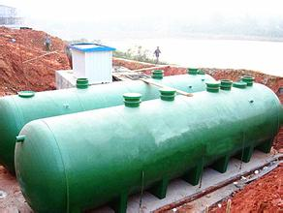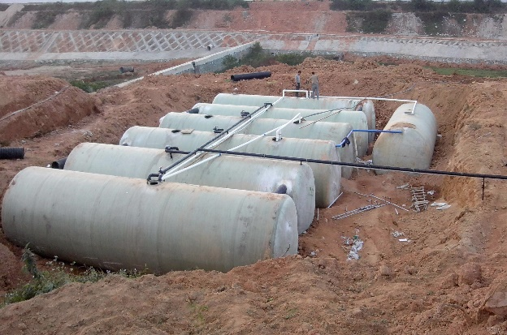
深圳市金诚世纪环保设备有限公司是一家专业集生产、销售、安装于一体的专业生产型企业，自创建以来，就领先科技，攀登并占领技术制高点。多年来，产品以结构新颖、造型美观、节能、高效、环保、维护保养方便赢得了广大用户的赞誉，在全国玻璃钢系列产品市场开辟了自己的一片新天地。深圳市金诚世纪环保设备有限公司专业生产玻璃钢化粪池、玻璃钢消防水池、玻璃钢格栅、玻璃钢管道、玻璃钢隔油池、承接各种玻璃钢防腐保温工程。可面向全国各地现场施工。更多产品信息请详细咨询http://www.jctime186.com/。

